**統計資料**

１．箕面市における各種委員会・審議会等の女性委員選任状況（目標値40％）

令和3年(2021年)4月1日現在

|  |  |  |  |  |
| --- | --- | --- | --- | --- |
| 区分  年度 | 市議会 | 行政委員会 | 附属機関 | その他 |
| ２８ | ２２．７％ | １２．８％ | ２７．３％ | ４８．１％ |
| ２９ | ２１．７％ | １３．２％ | ２７．４％ | ５０．４％ |
| ３０ | ２１．７％ | １５．８％ | ２７．０％ | ４７．０％ |
| １ | ２１．７％ | １５．８％ | ２８．４％ | ４２．２％ |
| ２ | ２１．７％ | １０．８％ | ２９．６％ | ４３．７％ |
| ３ | ３０．４％ | １３．２％ | ３０．８％ | ４４．６％ |

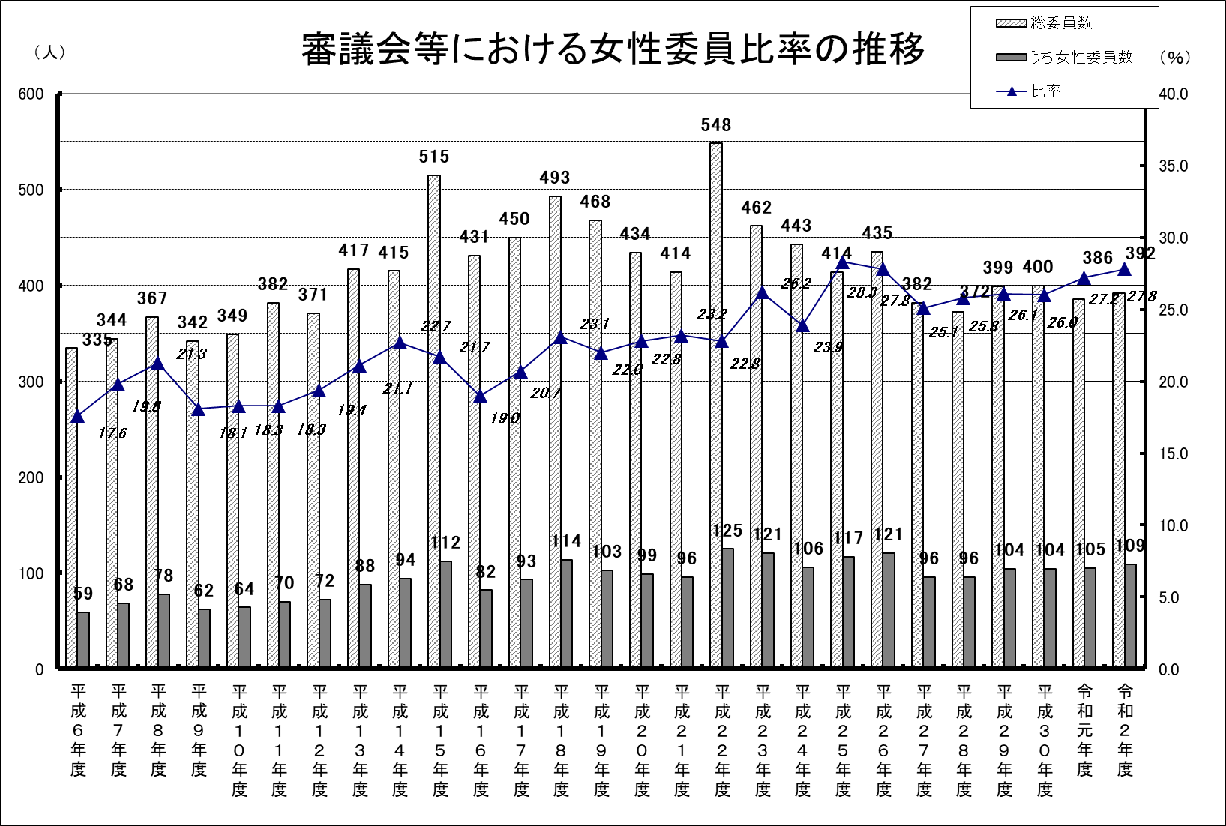

２．女性職員の管理監督者への登用状況　　　　　　　　　令和3年(2021年)4月1日現在

|  |  |  |
| --- | --- | --- |
| 区分  年度 | 一般行政職管理職  （室長級以上） | 一般行政職監督職  （参事級以下） |
| ２８ | １５．７％ | ３２．９％ |
| ２９ | １６．０％ | ３２．４％ |
| ３０ | １７．９％ | ３０．０％ |
| １ | ２１．４％ | ３１．３％ |
| ２ | ２３．８％ | ３３．５％ |
| ３ | ２５．０％ | ３３．７％ |

３．給与の性別平均額等　　　　　　　令和3年(2021年)4月1日現在　　※育休・休職中の者を除く。



４．箕面市特定事業主行動計画（第２期） 　　　令和３年（2021年）４月

…箕面市職員子育て支援行動計画（第４期）、箕面市女性活躍推進行動計画（第２期）を兼ねる

目標達成年度：令和７年度(2025年度)

●育児休業の目標取得率　男性職員 30％　女性職員 100％

●男性職員の「育児参加休暇」の目標取得率（常勤職員のみ）　100％

●男性職員の「配偶者出産休暇」の目標取得率（常勤職員のみ）　100％

●管理職の女性職員の目標割合　30％

●各役職女性職員の目標割合（消防・病院・教員除）部長22％　副部長33％　室長33％　参事44％

【参考】

●令和元年度(2019年度)育児休業の取得実績（一般職・常勤職員のみ）　一般（男10％・女100％）

　　　消防（男 0％・女100％）　病院（男0％・女100％）　教員（男22％・女100％）

●令和元年度男性職員の「育児参加休暇」の取得率　一般50％　消防86％　病院29％　教員0％

　　●令和元年度男性職員の「配偶者出産休暇」の取得率　一般55％　消防100％　病院71％　教員22％

●令和２年度(2020年度)管理職の女性職員割合　　一般27％ 消防0％ 病院21％ 教員23％

●令和２年度各役職段階の女性職員割合（消防・病院・教員を除く）

部長11％　　副部長33％　　室長27％　　参事 38％